1. 点击电脑设置图标

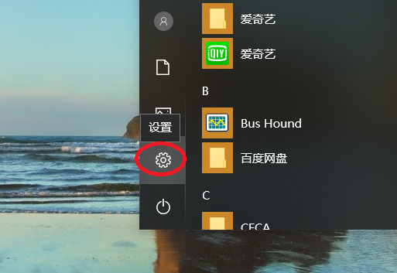

1. 点击更新和安全

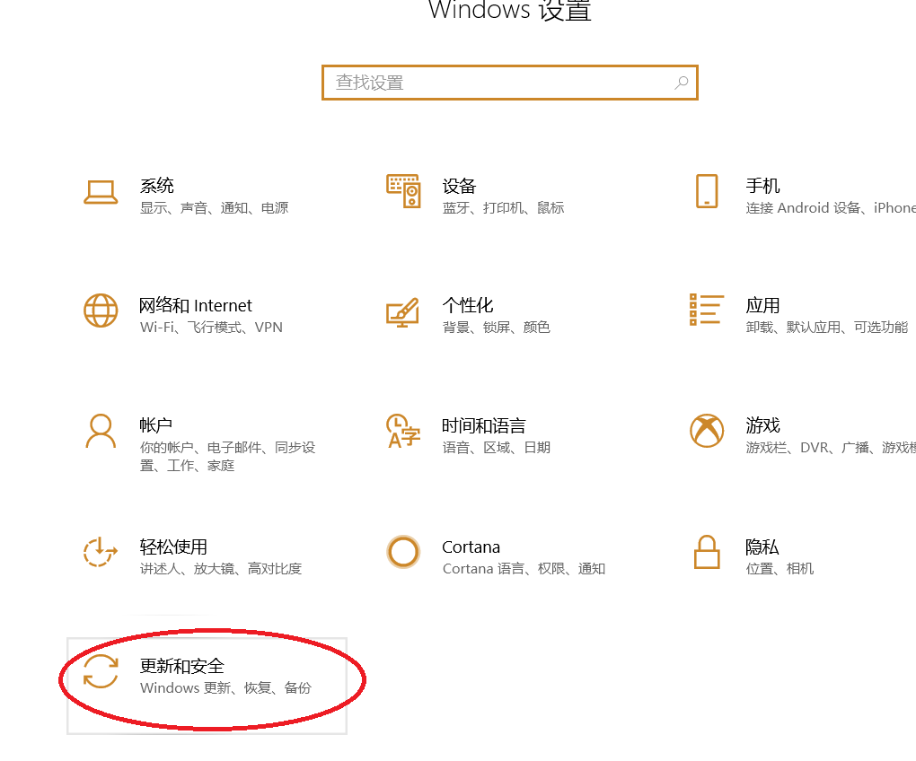

1. 点击恢复

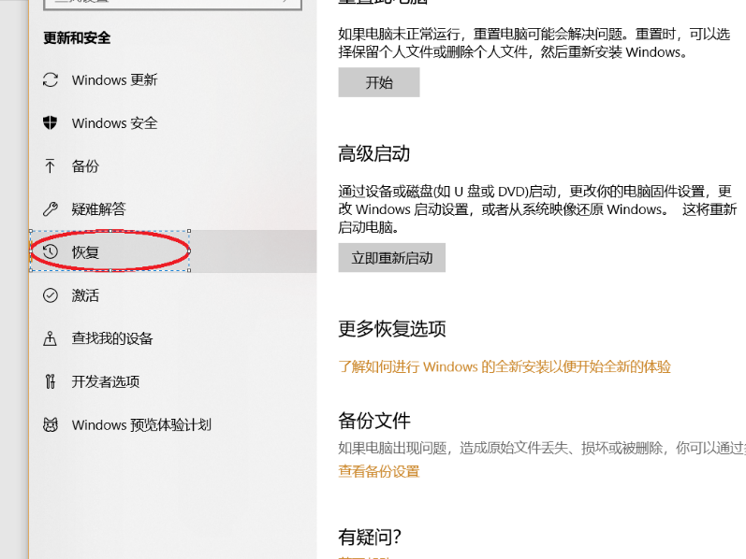

1. 点击恢复-高级启动-立即重新启动图标，电脑重新启动

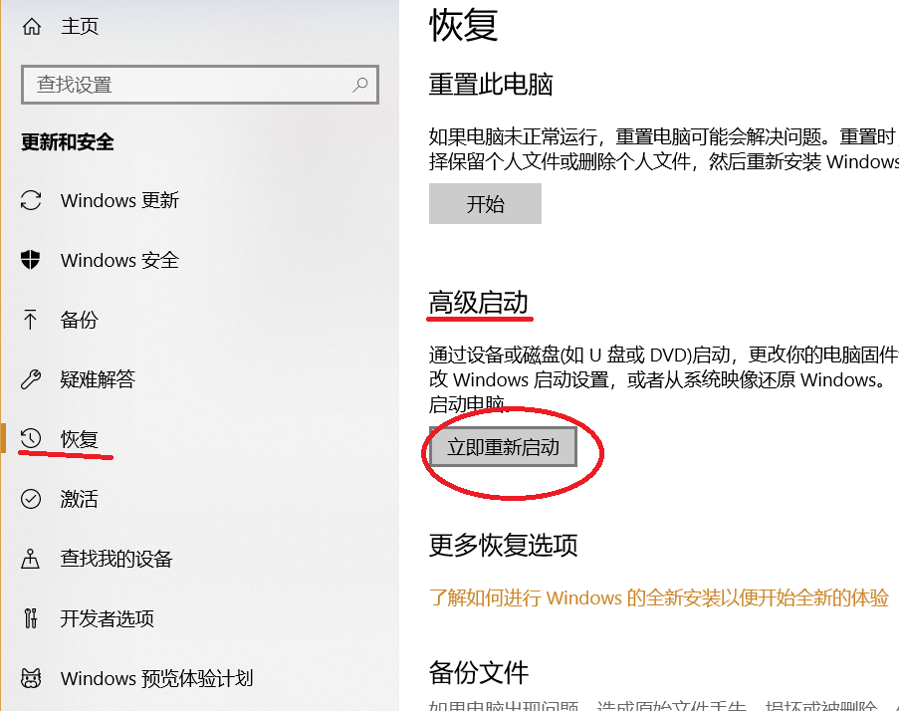

1. 电脑重启后点击疑难解答

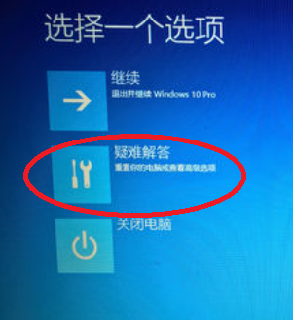

1. 点击高级选项

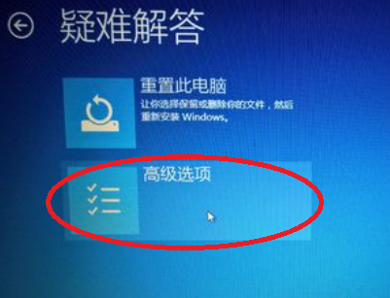

1. 点击启动设置

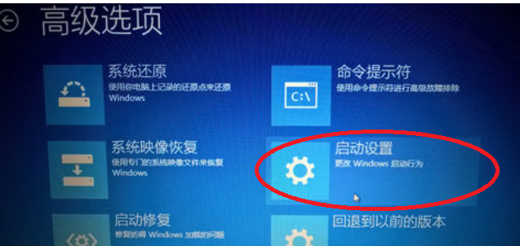

1. 点击重启，电脑重新启动

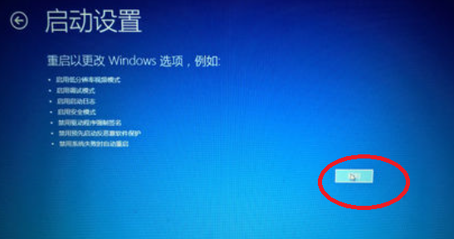

1. 电脑重启后，选择数字7.禁用驱动程序强制签名

